АДМИНИСТРАЦИЯ КАЗИНСКОГО СЕЛЬСКОГО ПОСЕЛЕНИЯ
ПАВЛОВСКОГО МУНИЦИПАЛЬНОГО РАЙОНА
ВОРОНЕЖСКОЙ ОБЛАСТИ

ПОСТАНОВЛЕНИЕ
03.10.2024 г. № 051 с. Большая Казинка

Об утверждении схемы размещения нестационарных торговых объектов на территории Казинского сельского поселения Павловского муниципального района Воронежской области

На основании экспертного заключения Правового управления Правительства Воронежской области от 23.09.2024г. № 19-62/20-761-П на постановление администрации Казинского сельского поселения Павловского муниципального района Воронежской области от 05.08.2022 №40, в соответствии с Федеральным законом от 28.12.2009 № 381-ФЗ «Об основах государственного регулирования торговой деятельности в Российской Федерации», законом Воронежской области от 30.06.2010 №68-ОЗ «О государственном регулировании торговой деятельности на территории Воронежской области», приказом министерства предпринимательства, торговли и туризма Воронежской области от 15.01.2024 года № 2 «Об утверждении Порядка разработки и утверждения органами местного самоуправления муниципальных образований Воронежской области схем размещения нестационарных торговых объектов», ст.9 п.9 Устава Казинского сельского поселения Павловского муниципального района Воронежской области, администрация Казинского сельского поселения

ПОСТАНОВЛЯЕТ:
- Утвердить текстовую часть схемы размещения нестационарных торговых объектов на территории Казинского сельского поселения Павловского муниципального района Воронежской области согласно приложению №1.
- Утвердить схему размещения нестационарных торговых объектов на территории Казинского сельского поселения Павловского муниципального района Воронежской области согласно приложению №2.
- Настоящее постановление вступает в силу с момента подписания сроком на 5 лет.
- Признать утратившим силу постановление администрации Казинского сельского поселения Павловского муниципального района Воронежской области от 02.03.2018 г. № 013 «Об утверждении схемы размещения нестационарных торговых объектов на территории Казинского сельского поселения Павловского муниципального района Воронежской области».

5. Опубликовать настоящее постановление в муниципальной газете «Павловский муниципальный вестник».

6. Контроль за исполнением настоящего постановления оставляю за собой.

И.о. главы администрации
Казинского сельского поселения
Павловского муниципального района
Воронежской области А.С.Дубовикова

Приложение №1
к постановлению администрации
Казинского сельского поселения
Павловского муниципального района
Воронежской области

от 03.10. 2024 № 051

Текстовая часть схемы
размещения нестационарных торговых объектов на территории
Казинского сельского поселения Павловского муниципального района Воронежской области

Идентификационный номер нестационарного торгового объекта | Местонахождение нестационарного торгового объекта (адресный ориентир места размещения нестационарного торгового объекта) | Площадь места размещения нестационарного торгового объекта | Вид нестационарного торгового объекта | Период размещения нестационарного торгового объекта (сезонно, круглогодично и др.) | Специализация нестационарного торгового объекта | Информация об использовании нестационарных торговых объектов субъектами малого и среднего предпринимательства, физическими лицами
1 | с.Большая Казинка ул.Садовая в 10 м от дома №3 в южном направлении | 60 кв.м. | мобильный торговый объект | Круглогодично | промышленные | МСП
2 | с.Большая Казинка ул.Садовая в 10 м от дома №3 в южном направлении | 40 кв.м. | мобильный торговый объект | Круглогодично | продовольственные | МСП
3 | с.Большая Казинка ул.Садовая в 10 м от дома №3 в южном направлении | 30 кв.м. | мобильный торговый объект | Круглогодично | промышленные | МСП
4 | с.Большая Казинка ул.Садовая в 60 м от дома №3 в южном направлении | 40 кв.м. | павильон | Круглогодично | продовольственные | Индивидуальный предприниматель
5 | с.Николаевка пл.Победы, в 20 м от дома № 6 в северном направлении | 20 кв. | мобильный торговый объект | Круглогодично | продовольственные | МСП
6 | с.Николаевка пл.Победы, в 20 м от дома № 6 в северном направлении | 40 кв. | мобильный торговый объект | Круглогодично | промышленные | МСП
7 | п.Желдаковка, в 10 м от дома № 2 в северном направлении | 40 кв.м. | мобильный торговый объект | Круглогодично | промышленные | МСП
8 | п.Желдаковка, в 10 м от дома № 2 северном направлении | 20 кв.м. | мобильный торговый объект | Круглогодично | промышленные | МСП
9 | п.Желдаковка, в 10 м от дома № 2 северном направлении | 20 кв.м. | мобильный торговый объект | Круглогодично | продовольственные | МСП

Приложение №2
к постановлению администарции
Казинского сельского поселения
Павловского муниципального района
Воронежской области

от 03.10.2024г № 051

Схема №1 размещения нестационарных торговых объектов на территории Казинского сельского поселения Павловского муниципального района Воронежской области
Карта – схема части Казинского сельского поселения
с.Большая Казинка

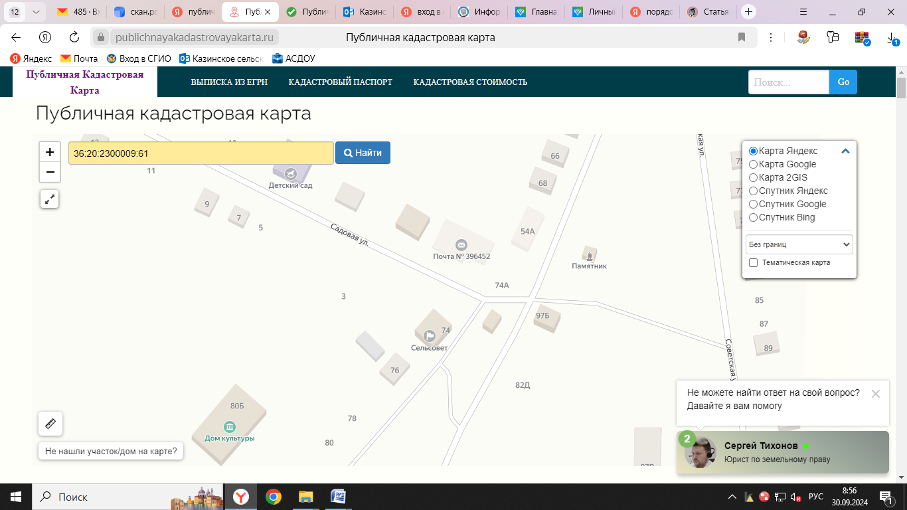
№1
№ 1
№2
№3
№4

Схема №2 размещения нестационарных торговых объектов на территории Казинского сельского поселения Павловского муниципального района Воронежской области
Карта – схема части Казинского сельского поселения
с. Николаевка

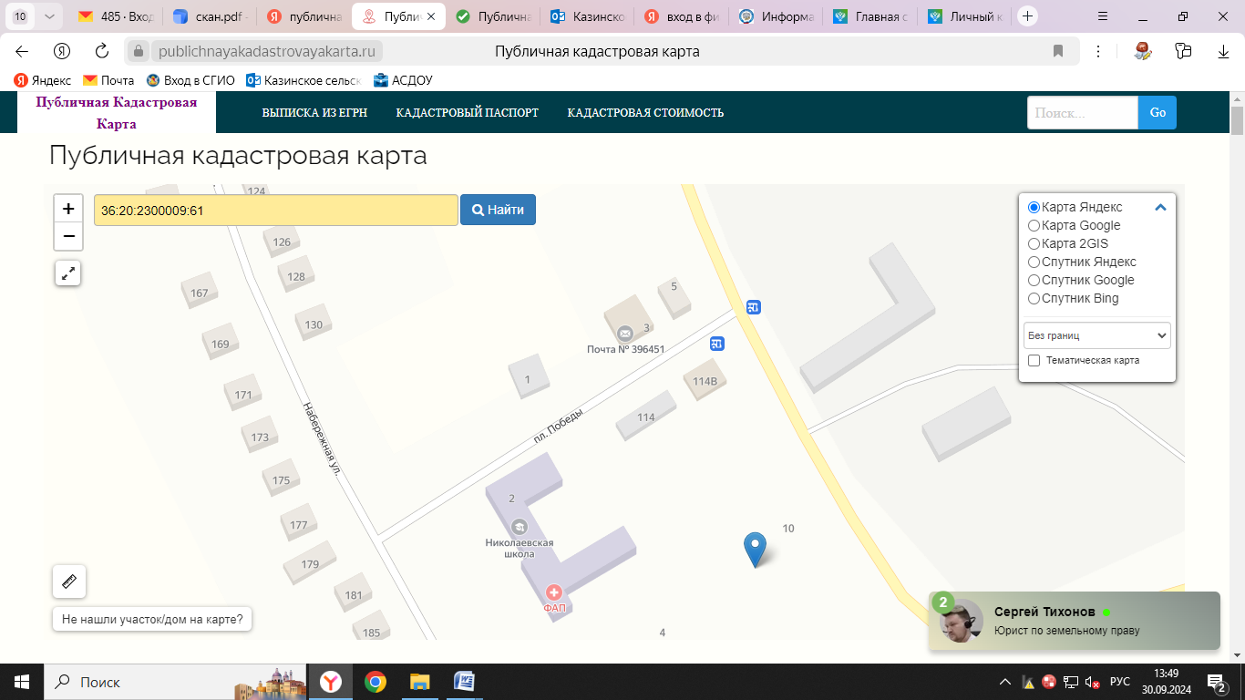
№5
№6

Схема №3 размещения нестационарных торговых объектов на территории Казинского сельского поселения Павловского муниципального района Воронежской области
Карта – схема части Казинского сельского поселения
п.Желдаковка

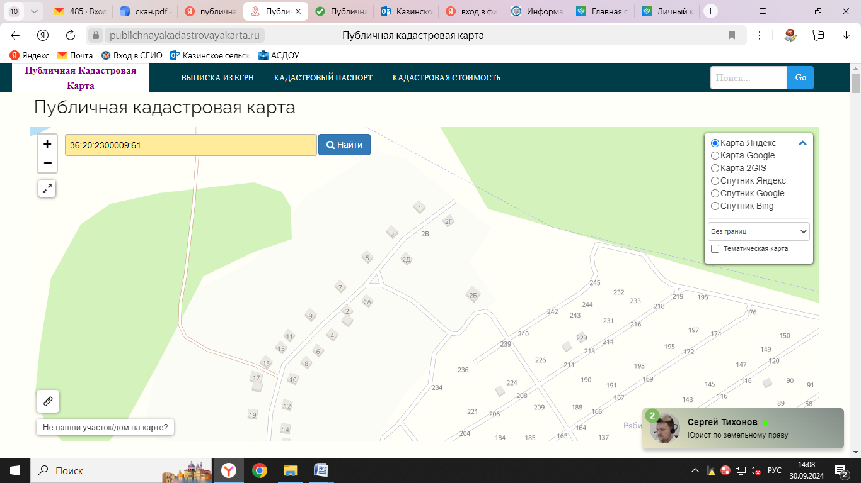
№ 7, 8, 9.

